

INSTITUTO TECNOLÓGICO SUPERIOR DE JEREZ

JEREZ DE GARCÍA SALINAS A 14 DE FEBRERO DEL 2020

NOMBRE:

GUADALUPE VÁZQUEZ DE LA TORRE

NUMERO DE CONTROL:

S17070158

CORREOS:

[guvadlt@Outlook.com](mailto:guvadlt@Outlook.com)

CARRERA:

INGENIERÍA EN SISTEMAS COMPUTACIONALES

NOMBRE DE LA MATERIA:

ADMINISTRACIÓN DE BASES DE DATOS

SEXTO SEMESTRE

TEMA 2 - ARQUITECTURA E INSTALACIÓN DEL SGBD

**“ACTIVIDAD 3 - REPORTE DE PRACTICA”**

DOCENTE:

SALVADOR ACEVEDO SANDOVAL

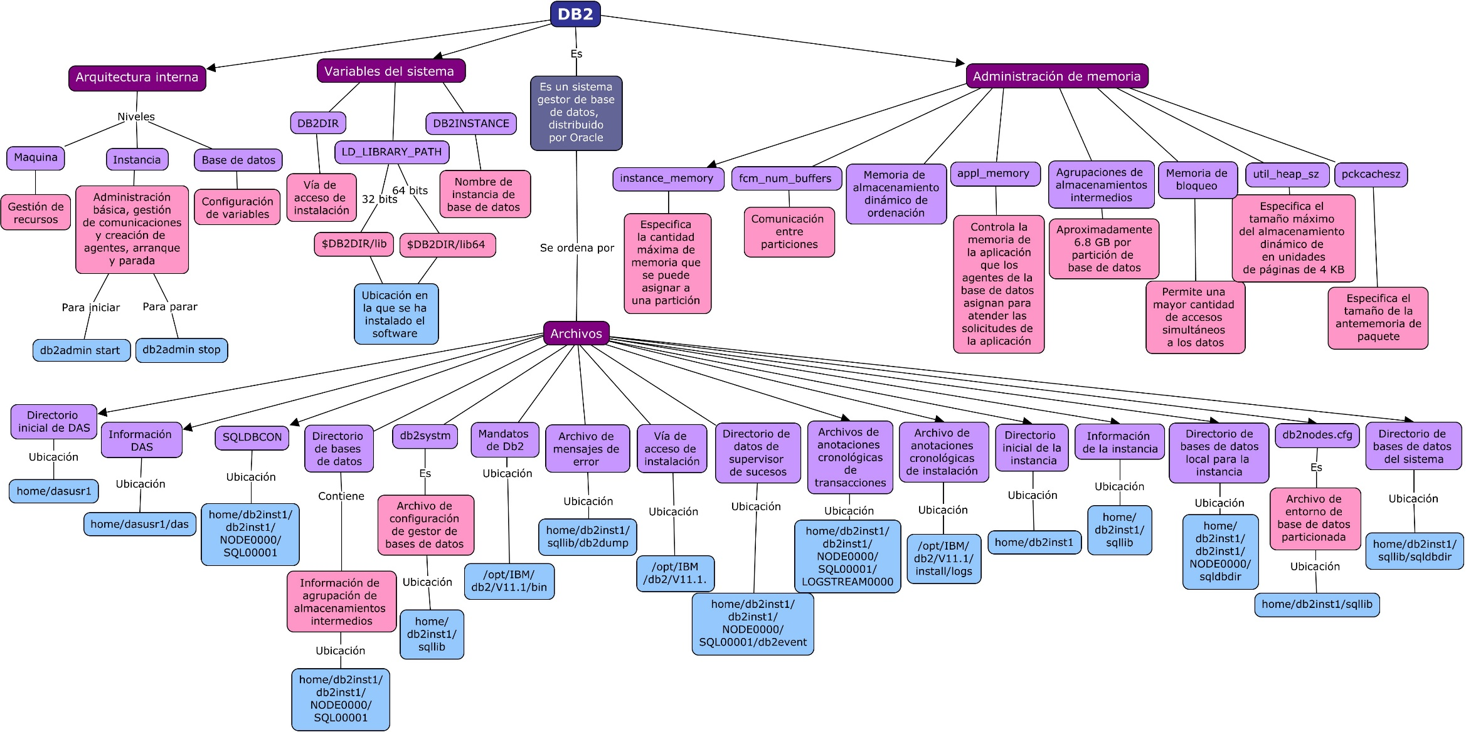

**IBM DB2**

1. **Imagen de la arquitectura interna del SGBD**

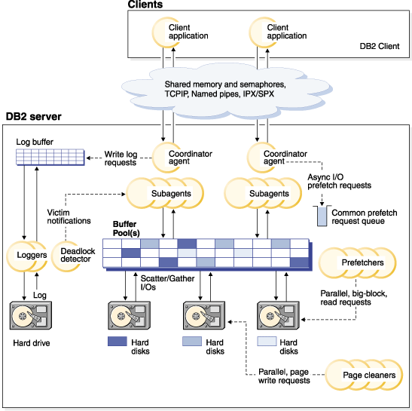

1. **¿Como administra la MEMORIA el SGBD?**

La memoria de DB2 que se configura para el almacén principal incluye: memoria de la instancia, memoria FCM, memoria de almacenamiento dinámico de ordenación, memoria de la aplicación, memoria de agrupación de almacenamiento intermedio, memoria de bloqueo, memoria de almacenamiento dinámico de programa de utilidad y la antememoria de paquetes.

* instance_memory de configuración de gestor de bases de datos especifica la cantidad máxima de memoria que se puede asignar a una partición de base de datos
* fcm_num_buffers se utiliza para ofrecer comunicaciones eficientes entre las particiones de base de datos
* Memoria de almacenamiento dinámico de ordenación
* appl_memory controla la cantidad de memoria de la aplicación que los agentes de la base de datos asignan para atender las solicitudes de la aplicación
* Agrupaciones de almacenamientos intermedios es de aproximadamente 6.8 GB por partición de base de datos
* Memoria de bloqueo permite una mayor cantidad de accesos simultáneos a los datos.
* util_heap_sz especifica el tamaño máximo del almacenamiento dinámico de programa de utilidad, en unidades de páginas de 4 KB.
* pckcachesz especifica el tamaño de la antememoria de paquete.

1. **VARIABLES DE SISTEMA (servidor) Linux**

* **DB2DIR-** Vía de acceso de instalación de software de DB2 donde DB2DIR es la ubicación donde se ha instalado el software de servidor/cliente de DB2.
* **DB2INSTANCE -** Nombre de instancia de base de datos DB2, donde DB2INSTANCE es el nombre de la instancia de la base de datos DB2 que ha creado.
* **LD_LIBRARY_PATH-** $DB2DIR/lib para 32 bits y $DB2DIR/lib64 para 64 bits. donde DB2DIR es la ubicación en la que se ha instalado el software de servidor/cliente de DB2 e INSTALLDIRECTORY es la ubicación donde

1. **Archivos importantes en la instalación**

|  |  |
| --- | --- |
| **Objeto de Db2** | **Ubicación** |
| Directorio inicial de DAS | home/dasusr1 |
| Información DAS | home/dasusr1/das |
| Archivo de configuración de base de datos SQLDBCON | home/db2inst1/db2inst1/NODE0000/SQL00001 |
| Directorio de bases de datos  Contiene los archivos necesarios para:   * Información de agrupación de almacenamientos intermedios * Información de histórico * Archivos de control de anotaciones cronológicas * Información de vía de acceso de almacenamiento * Información de espacio de tablas | home/db2inst1/db2inst1/NODE0000/SQL00001 |
| Archivo de configuración de gestor de bases de datos db2systm | home/db2inst1/sqllib |
| Mandatos de Db2 | /opt/IBM/db2/V11.1/bin |
| Archivo de mensajes de error de Db2 (archivo de anotaciones cronológicas db2diag) | home/db2inst1/sqllib/db2dump |
| Vía de acceso de instalación de Db2 | El valor por omisión es /opt/IBM/db2/V11.1. |
| Directorio de datos de supervisor de sucesos | home/db2inst1/db2inst1/NODE0000/SQL00001/db2event |
| Directorio de archivos de anotaciones cronológicas de transacciones | home/db2inst1/db2inst1/NODE0000/SQL00001/LOGSTREAM0000 |
| Archivo de anotaciones cronológicas de instalación db2install.history | /opt/IBM/db2/V11.1/install/logs |
| Directorio inicial de la instancia | home/db2inst1 |
| Información de la instancia | home/db2inst1/sqllib |
| Directorio de bases de datos local para la instancia | home/db2inst1/db2inst1/NODE0000/sqldbdir |
| Archivo de entorno de base de datos particionada db2nodes.cfg | home/db2inst1/sqllib |
| Directorio de bases de datos del sistema | home/db2inst1/sqllib/sqldbdir |

1. **RUTAS donde se instalan dichos archivos**

Están en la tabla de arriba

1. **COMANDOS para iniciar y detener el servidor**

Para iniciar o detener el DAS utilice los mandatos db2admin start o db2admin stop.

**Fuentes**

* Db2 architecture and process overview (s.f), IBM Knowledge Center, recuperado de: https://www.ibm.com/support/knowledgecenter/SSEPGG_11.1.0/com.ibm.db2.luw.admin.perf.doc/doc/c0005418.html
* Configuraciones de la memoria de DB2 para el almacén principal (s.f), IBM Knowledge Center, recuperado de: https://www.ibm.com/support/knowledgecenter/es/SSH2TE_1.1.0/com.ibm.7700.r2.common.doc/doc/c00000109.html
* Variables de entorno de DB2 (s.f), IBM Knowledge Center, recuperado de: https://www.ibm.com/support/knowledgecenter/es/SSEV5M_5.0.0/com.ibm.iis.gnm.install.doc/topics/gnr_ens_ref_db2envvar.html
* Estructura de directorios para al producto de base de datos Db2(Linux), (s.f), IBM Knowledge Center, recuperado de: https://www.ibm.com/support/knowledgecenter/es/SSEPGG_11.1.0/com.ibm.db2.luw.qb.server.doc/doc/r0024443.html
* Iniciar y detener el servidor de administración de DB2 (DAS), ), (s.f), IBM Knowledge Center, recuperado de: https://www.ibm.com/support/knowledgecenter/es/SSEPGG_10.5.0/com.ibm.db2.luw.admin.gui.doc/doc/t0005170.html